Potencial económico agropecuario del municipio de Coroico - La Paz
Adriana Fabiola Huarachi Mamani y Juan José Aparicio Porres

RESUMEN: | En el presente trabajo se identificó el potencial económico agropecuario en el municipio Coroico, que genera 194 millones de Valor Bruto de Producción, donde se identifica el sector Agrícola (coca, café, cítricos) seguido por el turismo (alojamiento y expendio de alimentos) y el pecuario que destaca la producción de miel y porcinos de granja. En cuanto a su producción encontramos 1706 cabezas de porcinos de granja y 574 porcinos de corral, que coincide con la producción anual de 487 mencionado en el Plan del Municipio. El municipio está conformado por 95 comunidades, compuesto por 5 cantones de los que se identificaron a 7 comunidades que son principales productores de porcinos de granja, entre la granja con mayor producción de esta San Pedro de la Loma con 623 porcinos de granja.
PALABRAS CLAVE: | Potencial, económico, porcinos, producción, Coroico.
AUTORES: | Adriana Fabiola Huarachi Mamani: Estudiante del Programa de Medicina Veterinaria y Zootecnia, Facultad de Agronomía, Universidad Mayor de San Andrés. adrianafaby5@gmail.com  Juan José Aparicio Porres: Docente Investigador IIAREN, docente Economía y Administración Pecuaria, Programa de Medicina Veterinaria y Zootecnia, Facultad de Agronomía, Universidad Mayor de San Andrés. Orcid. 0000-0002-4555-4037 jjaparicio@umsa.bo  Recibido: 25/11/2020. Aprobado: 20/12/2020.

INTRODUCCIÓN
Desarrollo económico local
El desarrollo económico local se puede definir como un proceso de crecimiento y cambio estructural que, mediante la utilización del potencial de desarrollo existente en el territorio, conduce a elevar el bienestar de la población de una localidad o una región. Cuando la comunidad local es capaz de liderar el proceso de cambio estructural, nos encontramos ante un proceso de desarrollo local endógeno. La hipótesis de partida es que las localidades y territorios tienen un conjunto de recursos (económicos, humanos, institucionales y culturales) y de economías de escala no explotadas que constituyen su potencial de desarrollo. Cada localidad o territorio se caracteriza, por ejemplo, por una determinada estructura productiva, un mercado de trabajo, una capacidad empresarial y tecnológica, una dotación de recursos naturales e infraestructuras, un sistema social y político, y una tradición y cultura, sobre los cuales se articulan los procesos de desarrollo económico local. En un momento histórico concreto y por iniciativa propia, una ciudad, comarca o región puede emprender nuevos proyectos que le permitirán iniciar la senda del desarrollo competitivo o continuar en ella. La condición necesaria para que aumente el bienestar local es que exista un sistema productivo capaz de generar economías de escala mediante la utilización de los recursos disponibles y la introducción de innovaciones. (Aghón, 2001)
La estructura productiva del sector agropecuario
Se entiende por estructura económica el conjunto de relaciones que se establecen entre los hombres y entre estos y la naturaleza, relaciones que son de producción, de distribución, de cambio y de consumo, que articulan a la sociedad dando lugar a grupos humanos homogéneos por su posición social, que constituyen clases sociales8. Por otro lado, la estructura productiva está compuesta por los sectores productores de bienes. (Fernández, 2009)
Sistema de producción pecuario
La pecuaria se constituye en una actividad muy poco desarrollada en la primera sección, principalmente se debe a la topografía accidentada para la crianza de ganado mayor como el vacuno y ovino. El ganado menor es el de mayor representatividad en la zona, nos referimos a pollos, cerdos, cuis. La crianza lo realizan de en condiciones rusticas, el aire libre y con un desconocimiento de las prácticas y orientaciones científicas de la Zootecnia y de la Veterinaria y sin asistencia técnica que permita un adecuado control de enfermedades.
Es necesario recalcar que dentro el municipio y el cantón Coroico existen aproximadamente 5 granjas avícolas y 2 porcinas manejadas de manera adecuada y con asistencia técnica. En el cantón Pacallo está presente una cooperativa orientada a la crianza de cerdos a iniciativa de varios pobladores pero que carecen de asistencia técnica. En el cantón Pacallo está presente una cooperativa orientada a la crianza de cerdo a iniciativa de vario pobladores pero que careen de asistencia técnica permanente. Por el clima que es un potencial para el establecimiento de una ganadería menor enfocada a la avicultura y porcicultura y por la incidencia de enfermedades es menor, la pecuaria se convierte en una alternativa interesante para lograr mejoras en los ingresos de las comunidades. (Consultores CAEM Ltda, 2001)
El municipio de Coroico fue creado el 1 julio de 1899, tiene una población de aproximadamente 2.000 personas, compuesto por tres Coroico, Mururata, Pacallo. (Coroico, Nor Yungas, Bolivia - Genealogía, 2018)
La actividad pecuaria, en cuanto a la cría de ganado menor en los últimos años (pollos y cerdos), ha desarrollado de gran manera el uso de infraestructura productiva, insumos y equipos de muy buena calidad, a través de empresas privadas instaladas en los alrededores de la población urbana, siendo ellas de los propios agricultores, así como de empresarios tradicionales asentados en la zona urbana (Argos srl, 2006).
El municipio puede formular estrategias de desarrollo económico amparadas en las leyes ya mencionadas, que le permitan mejorar el nivel de vida de sus habitantes y promover el crecimiento económico, lo que no se está haciendo eficientemente en el municipio de Coroico, por una falta de planificación participativa que involucre a los actores de la sociedad en la definición de los objetivos para alcanzar un desarrollo sostenible viable dentro de la población (Navarro, 2009)
Objetivo de la investigación
El presente artículo tiene como objetivo: identificar el producto agrícola más relevante del municipio de Coroico, Identificar 10 comunidades con mayor producción en este rubro, identificar los índices de producción.
MATERIALES Y MÉTODOS
Ubicación de la zona de estudio
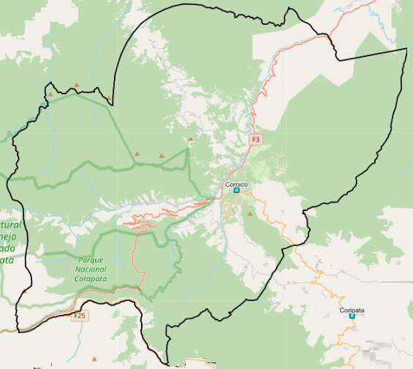
Figura 1 Municipio de Coroico, Departamento de La Paz.
Fuente: SIIP, (2020).
Coroico la primera sección Municipal de la Provincia Nor Yungas, se encuentra ubicada al Nor-Este del Departamento de La Paz. Geográficamente, se sitúa entre los 16° 08’00” de latitud Sur y 67° 46’00” de longitud Oeste a una altitud de 1.782msnm. (Argos s.r.l., 2006)
Metodología
El estudio se realizó en el municipio de Coroico del departamento de La Paz, Bolivia. La presente investigación es una práctica de la materia de Economía y administración pecuaria.
Es una investigación descriptiva, se basa en información secundaria generada por las diferentes entidades del Gobierno boliviano.
Recopilación de información secundaria
- Sistema de Información Municipal Regionalizado del Departamento de La Paz;
- Mapa de complejidades del Banco de Desarrollo Productivo;
- Ministerio de Planificación del Desarrollo, Datos de Economía Plural;
- Sistema de Información Municipal Regionalizada del Departamento de La Paz, complementando con artículos científicos, tesis visitando relacionados al municipio y etc.

Análisis de la información

En base a la información recopilada se identificó las potencialidades productivas del municipio haciendo énfasis en el sector pecuario. Identificado el rubro productivo, se accedió a información identificando las comunidades del municipio con potencial ganadero y algunos datos relacionados al sistema productivo.
RESULTADOS Y CONCLUSIÓN
Potencial Económico Municipal
El Municipio de Coroico brinda 194 millones de Valor Bruto de Producción. Los resultados obtenidos sobre el potencial económico en el municipio de Coroico, se caracteriza por su producción Agrícola principalmente (coca, café, cítricos) seguido por el turismo (alojamiento y expendio de alimentos). El sector pecuario aporta con el 16.97% (32.977.654,38 Bs), y se centra destaca la producción de miel y porcinos de granja.
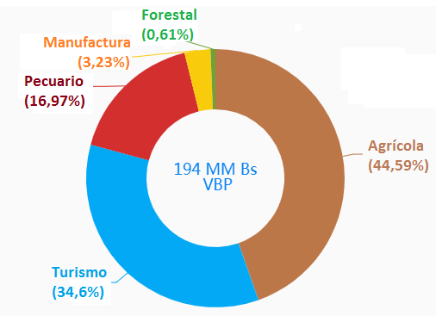
Figura 2. Grupo de Productos y Valor Bruto de Producción.
Fuente: BDP. (2020).
El municipio cuenta con 1.706 cabezas de porcinos de granja, equivale a un 40%, seguido de cuyes con 1.090 unidades que equivalen 23,6%, Porcinos de corral con 574 unidades que equivale a 13,5 %, conejos con 475 cabezas que equivalen 11,1%, ovinos 154 cabezas que equivale a 3,6%, bovinos153 cabezas que equivale a 3,2%, mulas con 90 cabezas que equivale a 2,1%, otros 42 cabezas que equivaldrá a 1%. (INE, 2013)
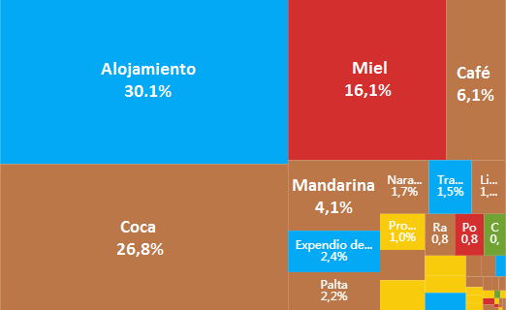
Figura 3. Productos de mayor relevancia económica.
Fuente: BDP. (2020).
Los productos de mayor relevancia y en el sector son alojamiento con un (30,1%), Coca con un (26,8%), miel con (16,1) y con la cría de Porcinos de granja con un (0,8%) en cuanto a bovinos y ovinos, por debajo de 0,1%. En cuanto a las Unidades económicas las Unidades de Producción Agrícola representan el 51,97% (4.701 UPAs) y 48,03% (4.344 UE).
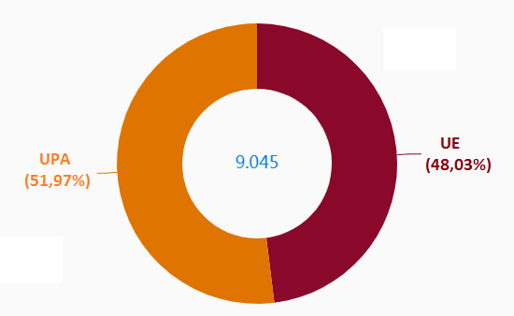
Figura 4. Unidades Económicas.
Fuente: Banco de Desarrollo Productivo, (2020).
Según el Ministerio de Desarrollo Productivo, se identifica 6 potenciales productos: 1. Apicultura; 2. Cultivo de frutas cítricas; 3. Coca; 4. Café 5. Turismo; 6. Cría de ganado vacuno.
Es interesante ver que coincide en el tema de apicultura con el mapa de complejidades del Banco de Desarrollo Productivo, pero difiere en la cría de ganado vacuno, ya que para el BDP es la cría de porcinos lo que tiene más potencial para el municipio.
Composición del potencial pecuario
Cuando se desglosa la información del sector pecuario, las aves destacan en 99,35%; le sigue ganado mayor 0,02% y menor (0,63%).
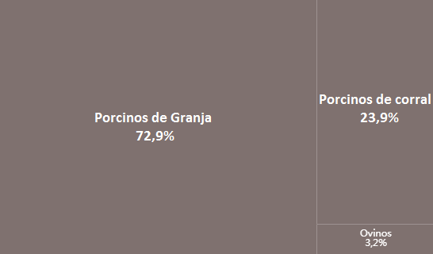
Figura 5. Composición de la población pecuaria.
Fuente: Banco de Desarrollo Productivo, (2020).
Cuando desglosamos la información de ganado menor, tenemos que los porcinos de carne representan el 72,9%, los porcinos de corral con 23,9% y Ovinos con 3,2%.
En relación con el número de cabezas que se muestra por el Ministerio de Desarrollo Productivo, solo se tiene datos de 4 especies, faltando las aves:
Tabla 1. Producción Pecuaria (2013).
Grupo | Nº de Cabezas | Peso pie (Kg) | Peso Gancho (kg)
Porcinos | 17.033 | 1.622.393 | 1.177.321
Ovinos | 1.013 | 35.556 | 31.707
Caprinos | 498 | 6.225 | 3.735
Bovinos | 420 | 191.940 | 147.000
Fuente: SIIP, (2020).
En la información que tiene el BDP, menciona 970.673 pollos parrilleros en base al censo agropecuario 2013, actualizado al 2017. En relación con el uso actual, con datos del Viceministerio de Tierras – Mapa de cobertura y uso de suelos (2010), mencionado en la ficha municipal del Ministerio de Desarrollo Productivo, se identifica un total de 107.603Ha. de los cuales el 6,61% (7.115 Ha) son destinados a la producción Agropecuaria.
Tabla 2. Uso Actual del Suelo (2010).
Uso Actual | Sup. (ha) | %
Extractivo Forestal | 93.504 | 86.90%
Prod. agropecuario | 7.115 | 6.61%
Prod. ganadero | 5,188 | 4,82%
Extractivo | 1,181 | 1.10%
Prod. Agrícola | 497 | 0,46%
Producción piscícola | 108 | 0,10%
Urbano | 9 | 0.01%
Total | 107.603 | 100%
Fuente: BDP, (2020).
Sistemas Productivos
De acuerdo con los datos agropecuarios de las comunidades se identificaron 95 comunidades, compuesto por 5 cantones del municipio con un total de cerdos 1,706 cabezas de granja:
Tabla 3. Porcinos de granja.
Comunidad | No. Cabezas
San Pedro de la Loma | 623
Capellanía | 181
Carmen Pampa | 133
San Gerónimo Cusilluni | 129
Challa | 123
Cochuna | 77
Cruz Loma | 77
Total | 1.343
Fuente: ENA, (2015).
En los porcinos de corral, que llegan a 574 cabezas, destacan:
Tabla 4. Porcinos de corral.
Comunidad | No. Cabezas
Kalabatea de Ayacucho | 50
San Pedro de la Loma | 45
Santiago Grande | 37
Pancarani | 27
San Juan de la Miel | 25
Marca | 20
Chovacollo | 19
Total | 223
Fuente: ENA, (2015).
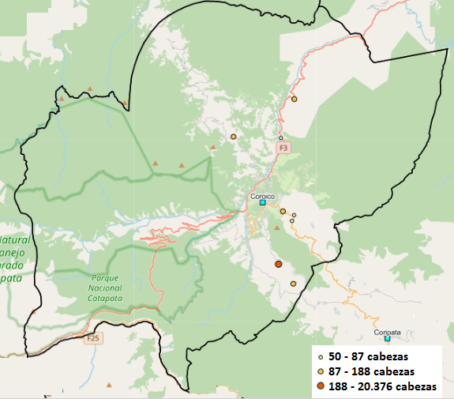
Figura 6. Comunidades criadoras de porcinos.
Fuente: SIIP, (2020).
Es interesante observar que San Pedro de la Loma destaca en ambas formas de cría de porcinos. En el caso de la producción de cerdos de granja, se registra un total de 487 cabezas anuales. (Argos, 2006)
Tabla 5. Producción anual.
Especie | Unidad | Producción /año
Cerdos de granja | Cabeza | 487
Fuente: Argos, (2006).
La actividad pecuaria en cuanto a la cría de ganado menor en los últimos años (pollos y cerdos), ha desarrollado de gran manera el uso de infraestructura productiva, insumos y equipos de muy buena calidad, a través de empresas privadas instaladas en los alrededores de la población urbana, siendo ellas de los propios agricultores, así como de empresarios tradicionales asentados en la zona urbana.
La principal fuente de abastecimiento de productos requeridos para la cría de estos animales se encuentra en la ciudad de Santa Cruz, debido a las industrias instaladas en esa ciudad, como ser maíz, soya, pollos bebe, equipos y materiales e insumos veterinarios (Argos srl, 2006).
Para el caso de la producción de carne, la cual es a nivel de finca y destinado al consumo de la familia, no se establece costos de producción, debido a que el sistema utilizado no considera el uso de mano de obra, alimentación e infraestructura. Sin embargo, en granjas constituidas por medianos y grandes empresas los costos de producción son similares, teniendo como promedio los detallados en la tabla siguiente:
Tabla 6. Costos de producción.
Especie | Unid. | Costo Prod. (Bs.) | Precio (Bs. | Utilidad (Bs.)
Cerdos | Kg | 9.72 | 13.0 | 3.28
Fuente: Argos srl, (2006).
CONCLUSIONES
Como conclusiones del presente artículo, se destacan los siguientes aspectos:
El Potencial económico municipal de Coroico se concentra en el sector agrícola, turismo y pecuaria.
La cría de porcinos de granja llega a un 0,8% del Valor Bruto de Producción municipal.
Las Unidades de producción agrícola llegan a 51,97%.
El potencial económico identificado por el Banco de Desarrollo Productivo no coincide en la cría de porcinos con la del Ministerio de Desarrollo Productivo (MDP).
La producción pecuaria de porcinos (17.033 cabezas) representa el mayor ingreso en los sistemas de producción del Municipio de Coroico.
Se identificaron 7 comunidades productoras de cerdos de granja, entre ellas están: San Pedro de la Loma, Capellanía, Carmen Pampa, San Gerónimo Cusilluni, Challa, Cochuma y Cruz Loma.
Se identificaron 7 comunidades productoras de cerdos de corral, entre ellas están: Kalabatea de Ayacucho, San Pedro de la Loma, Santiago Grande, Pancarani, San Juan de la Miel, Marca y Chovacollo.
En cuanto a su producción encontramos 1706 cabezas de porcinos de granja y 574 porcinos de corral, que coincide con la producción anual de 487 mencionado en el Plan del Municipio.

REFERENCIAS BIBLIOGRAFICAS

Aghón, G. (2001). Desarrollo económico local y descentralización en América Latina: Análisis comparativo. Santiago de Chile, Santiago de chile: CEPAL / GTZ.
Argos srl. (2006). PLAN DE DESARROLLO MUNICIPAL 2006-2010. Coroico - Bolivia: Fondo Nacional de Desarrollo Alternativo.
Banco de Desarrollo Productivo. (2020). Mapa de complejidades. Obtenido de https://complejidades.bdp.com.bo/mapa
Consultores CAEM Ltda. (2001). Plan de desarrollo Municipal de Coroico 2001-2005. LA PAZ, BOLIVIA: PREFECTURA DEL DEPARTAMENTO DE LA PAZ - PDCR.
Coroico, Nor Yungas, Bolivia - Genealogía. (25 de abril de 2018). Obtenido de https://www.familysearch.org/wiki/es/Coroico,_Nor_Yungas,_Bolivia_-_Gene alog%C3%ADa#Registro_civil
Fernández, J. (2009). Estudio: Aproximación al Sistema Productivo de las Unidades Campesinas de los Municipios de Coroico, Caranavi, Licoma/Cajuata y Viacha. La Paz, Bolivia: Ayuda en Acción - AECID.
Grupo de productos y valor Bruto de produccion. (s.f.). Obtenido de Mapa de complejidades: https://complejidades.bdp. com.bo/mapa
INE. (2013). Censo Nacional Agropecuario. La Paz - Bolivia: Instituto Nacional de Estadistica
Navarro, L. (2009). El Turismo Estrategia para el Desarrollo Económico del Municipio de Coroico (1992-2008) (Tesis de Grado). La Paz - Bolivia: UMSA.
Sistema integrado de información productiva. (2013). Potencialidades productivas de la paz. Obtenido de https://siip.produccion. gob.bo/atlas/LA_PAZ.html
SIS-SPIE. (2016). Ministerio de Planificación del Desarrollo. Sistema de información sectorial. Obtenido de http://si-spie. planificacion.gob.bo/sisspie/index.php#

.

